**Lý Văn Phức**

Nhị Thập Tứ Hiếu

Chào mừng các bạn đón đọc đầu sách từ dự án sách cho thiết bị di động  
  
*Nguồn:* [*http://vnthuquan.net/*](http://vnthuquan.net/)  
Tạo ebook: Nguyễn Kim Vỹ.

**MỤC LỤC**

[Tiểu sử tác giả](" \l "bm2)

[TRUYỆN THỨ I](" \l "bm3)

[TRUYỆN THỨ II](" \l "bm4)

[TRUYỆN THỨ III](" \l "bm5)

[TRUYỆN THỨ IV](" \l "bm6)

[TRUYỆN THỨ V](" \l "bm7)

[TRUYỆN THỨ VI](" \l "bm8)

[TRUYỆN THỨ VII](" \l "bm9)

[TRUYỆN THỨ VIII](" \l "bm10)

[TRUYỆN THỨ IX](" \l "bm11)

[TRUYỆN THỨ X](" \l "bm12)

[TRUYỆN THỨ XI](" \l "bm13)

[TRUYỆN THỨ XII](" \l "bm14)

[TRUYỆN THỨ XIII](" \l "bm15)

[TRUYỆN THỨ XIV](" \l "bm16)

[TRUYỆN THỨ XV](" \l "bm17)

[TRUYỆN THỨ XVI](" \l "bm18)

[TRUYỆN THỨ XVII](" \l "bm19)

[TRUYỆN THỨ XVIII](" \l "bm20)

[TRUYỆN THỨ XIX](" \l "bm21)

[TRUYỆN THỨ XX](" \l "bm22)

[TRUYỆN THỨ XXI](" \l "bm23)

[TRUYỆN THỨ XXII](" \l "bm24)

[TRUYỆN THỨ XXIII](" \l "bm25)

[TRUYỆN THỨ XXIV](" \l "bm26)

[Giới thiệu và Kết luận](" \l "bm27)

**Lý Văn Phức**

Nhị Thập Tứ Hiếu

**Tiểu sử tác giả**

Lý Văn Phức tự là Lân Chi, hiệu là Khắc Trai, người làng hồ khẩu, huyện Vĩnh Thuận, tỉnh Hà Nội, sinh vào năm ất Tỵ (1785). Ông thi đỗ cử nhân vào năm 1819, niên hiệu Gia Long thứ 18. Ông trải ba triều vua Minh Mạng, Thiệu Trị và Tự Ðức. Trong cuộc đời làm quan, ông bị nhiều lần thăng giáng, và được cử đi công cán nhiều nước ở Viễn đông. Vào năm 1849, ông bị bệnh mà mất, nhà vua liền cho truy thụ Lễ Bộ Hữu Thị Lang. - Nhị Thập Tứ Hiếu diễn âm (hai mươi bốn truyện hiếu diễn ra quốc âm.)

Nhị Thập Tứ Hiếu Người tai mắt đứng trong trời đất, Ai là không cha mẹ sinh thành, Gương treo đất nghĩa, trời kinh, ở sao cho xứng chút tình làm con. Chữ hiếu niệm cho tròn một tiết, Thì suy ra trăm nết đều nên, Chẳng xem thuở trước Thánh Hiền, Thảo hai mươi bốn, thơm nghìn muôn thu

**Lý Văn Phức**

Nhị Thập Tứ Hiếu

**TRUYỆN THỨ I**

Ngu Thuấn

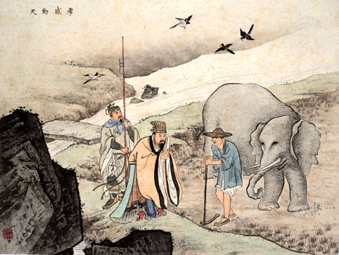

Một vị vua trong Ngũ Đế thời thượng cổ họ Diêu tên là Thuấn, một trang hiếu tử. Sau được vua Nghiêu, hiệu là Đào Đường gả hai người con gái là Nga Hoàng và Nữ Anh, rồi lại truyền ngôi báu cho. Vua Thuấn lên ngôi đặt niên hiệu là Đường Ngu.   
Nguyên cha của Thuấn là người hung bạo, không biện biệt được người hay kẻ dỡ, người đương thời đặt tên là Cổ Tẩu (người mù mắt). Mẹ của Thuấn mất sớm, Cổ Tẫu tục huyền với người đàn bà sau này sinh ra Tượng. Vì có lời gièm pha của người kế mẫu và đứa em ngỗ nghịch cùng cha khác mẹ, Cỗ Tẫu không ưa Thuấn và định bụng giết đi. Biết thế, nhưng Thuấn vẫn trọn gìn chữ hiếu đối với cha và người dì ghẻ ác nghiệt, hòa thuận với đứa em độc ác, không một lời than oán. Khi cha bắt đi cày ở đất Lịch Sơn cốt tìm cách trừ đi, vì nơi đây có tiếng là nhiều thú dữ hay ăn thịt người. Nhưng tấm lòng hiếu thảo và hòa mục của Thuấn động đến lòng trời, cả đàn voi ra giúp Thuấn cày đất và muông chim vô số đáp xuống nhặt cỏ hộ. Thấy không hại được Thuấn Cổ Tẫu và người dì ghẻsai Thuấn đánh cá ở Hồ Lôi Trạch, nơi có nhiều sóng to gió lớn, nhưng khi Thuấn đến thì sóng lặng gió yên.   
Đến khi được vua Đường Nghiêu truyền ngôi, suốt 18 năm trị vì, Đế Thuấn chỉ ngồi gảy đàn hát khúc Nam Phong mà trị bình thiên hạ, nhà nhà đều lạc nghiệp âu ca.

**Nguyên Bản:**   
Đội đội canh điền tượng, Phân Phân vân thảo cầm, Phụ Nghiêu đăng báo vị, Hiếu cảm động thiên tâm   
**Có nghĩa là**   
Hàng đàn voi về cày ruộng, Hàng bầy chim đến nhặt cỏ, Giúp vua Nghiêu lên ngôi báu, Hiếu thảo động lòng trời.   
**Diễn Quốc Âm:**   
Đức Đại Thánh họ Ngu, vua Thuấn, Buổi tiềm long gặp vận hàn vi, Tuổi xanh khuất bóng từ vi Cha là Cổ Tẫu người thì ương ương, Mẹ ghẻ tính càng khe khắt, Em Tượng thêm rất mực điêu ngoa, Một mình thuận cả vừa ba, Trên chiều cha mẹ dưới hòa cùng em. Trăm cay đắng một niềm ngon ngọt, Dẫu tử sinh không chút biến dời, Xót tình khóc tối kêu mai Xui lòng ghen chét hóa vui dần dần, Trời cao thẳm mấy lần cũng đến Vật vô tri cũng mến lọ người. Mấy phen non lịch pha phôi, Cỏ chim vì nhặt, ruộng voi vì cày. Tiếng hiếu hữu xa bay bệ thánh, Mệnh trương dung trao chánh nhường ngôi Cầm thi xiêm áo thảnh thơi, Một nhà đầm ấm, muôn đời ngợi khen.

**Lý Văn Phức**

Nhị Thập Tứ Hiếu

**TRUYỆN THỨ II**

Văn Đế

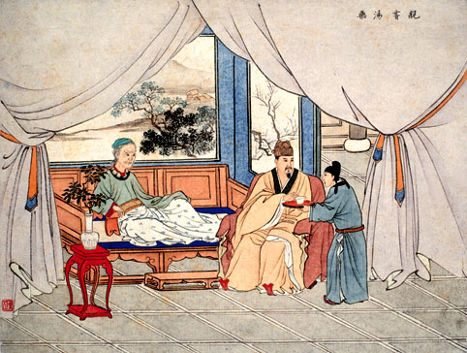

Tên thật là Hằng, con người vợ thứ của Hán Cao Tổ Lưu Bang em cùng cha khác mẹ với vua Huệ Đế. Vi người vợ cả của Hán Cao Tổ có tính hay ghen dữ tợn và sợ con của người vợ thứ sau này dành ngôi, nên không muốn cho Hằng và mẹ là Bạc Hậu ở triều. Theo lời đề nghị của đình thần, vua Hán Cao Tổ liền phong cho Hằng chức Đại Vương ở đất Đại. Hằng tính tình hiếu thuận được triều thần nhà Hán cũng như thần dân đều mến phục. Sau khi anh là vua Huệ Đế mất, không con nối nghiệp, các quan liền ra đất Đại rước Hằng về lên ngôi, tức là Hán Văn Đế. Khi làm vua rồi, mẹ là Bạc Hậu lại đau yếu trong suốt ba năm liền, Văn Đế, ngoài những buổi chầu, vẫn mặc đại phục của vị Vương đế và đứng hầu mẹ, biếng ăn bỏ ngũ, đêm thức canh chừng bệnh mẹ. Thường ngự y dâng thuốc lên, Văn Đế đở lấy rồi nếm trước sợ có thuốc độc.   
Các quan trong triều cũng như ngoài dân chúng biết Văn Đế là người hiếu tử đều bắt chước theo. Nhờ đó, người trong nước đều giữ lòng hiếu thảo hòa mục và thiên hạ thái bình thạnh trị không khác gì ở thời Tam Đại thuở trước. (Tam Đại gồm có các đời vua nhà Hạ, nhà Thương, nhà Chu).

**Nguyên bản:**   
Nhân hiếu lâm thiên hạ,   
Nguy nguy quân bách Vương,   
Hán đình sự hiền mẫu,   
Thang dược tất tiến thường.   
**Có nghĩa là:**   
Lấy đạo nhân hiếu dạy thiên hạ,   
Công đức cao hơn trăm vua khác,   
Phụng dưỡng mẹ nơi công đình nhà Hán,   
Thuốc thang tự tay nếm trước.   
**Diễn Quốc Âm:**   
Kìa Văn Đế vua hiền Hán Đại,   
Vâng ấn phong ngoài cõi phiên Vương,   
Quên mình chức cả quyền sang,   
Phụng thờ Bạc Hậu lẽ thường chẳng sai,   
Đến khi nối ngôi trời trị nước,   
Vẫn lòng này săn sắc như xưa.   
Mẹ khi ngại gió kinh mưa.   
Ba năm hầu hạ thường như một ngày.   
Mắt chong bóng dám sai giấc ngủ.   
Áo luôn mình dám sổ đai lưng.   
Thuốc thang mắt xét tay nâng.   
Có tường trong miệng mới dâng dưới màn.   
Tiếng nhân hiếu đồn vang thiên hạ,   
Thói thuần lương hóa cả lê nguyên,   
Hai mươi năm lẽ kiền khôn.   
Đã sau Tam Đại, hãy còn Thành, Khang.   
Ấy hai vị đế Vương đời trước,   
Chữ hiếu dành đá tạc vàng in,   
Còn ra sĩ thứ, đấng hiền.   
Đếm xem mấy kẻ tiếng truyền đến nay.

**Lý Văn Phức**

Nhị Thập Tứ Hiếu

**TRUYỆN THỨ III**

Tăng Tử

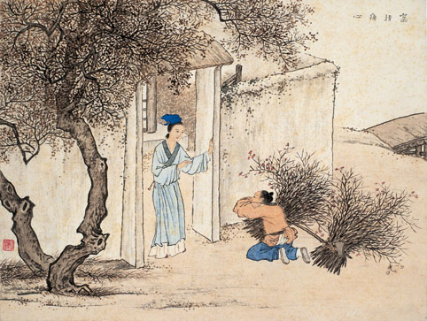

Tên là Sâm, tự là Tử Dư, người ở ấp Vũ Thành thuộc nước Lỗ, sinh vào đời Xuân Thu, là học trò giỏi nhất của Khổng Tử. Tăng Tử được liệt vào hàng tứ phối, nghĩa là trong số bốn người, cùng được phối hưởng với Khổng Tử. Ông thờ cha mẹ rất hiếu thảo, bữa ăn nào cũng cố gắng tìm đũ rượu thịt cho cha mẹ dùng. Khi cha mẹ dùng bữa xong, còn thừa món ăn nào, ông hỏi cha mẹ cho ai thì ông vâng mà cho người ấy. Một hôm ông vắng nhà để vào rừng kiếm củi, có người khách đến chơi, mẹ ông muốn cho ông về ngay, nhưng không biết phải làm cách nào, liền cắn vào đầu ngón tay để động lòng con mình. Quả nhiên ở trong rừng ông cảm cảm thấy trong lòng quặn đau, vội vã gánh củi về nhà.   
**Nguyên bản:**

Mẫu chỉ tài phương khiết,   
Nhỉ tâm thống bất căm,   
Phụ tân qui vị vãn,   
Cốt nhục chí tình thâm.**Có nghĩa là:**

Mẹ vừa cắn ngón tay,   
Con quặn đau trong dạ,   
Vội vàng đội cũi về,   
Cốt nhục tình linh cảm.**Diễn Quốc Âm:**

Đời Chu Mạt có thầy Tăng Tử,   
Thờ mẹ cha thời giữ chí thành,   
Bữa thường rượu thịt ngon lành,   
Cho ai, vâng cứ đinh ninh chẳng rời,   
Nhà bần bạc thường vui hái củi,   
Quảng mù xanh thui thủi non xâu.   
Mẹ ngồi tựa cửa bóng sau,   
Nhân khi khách đến trông mau con về.   
Rối trong dạ nhân khi cùng túng.   
Cắn ngón tay cho động lòng con.   
Trông non bỗng chốc bồn chồn.   
Quặn đau khúc ruột bước dồn gót chân.   
Quỳ dưới gối ghé gần thưa hỏi.   
Lắng bên tai nghe giải nguồn cơn.   
Cho hay từ hiếu, tương quan.   
Non Đồng khi lỡ, khôn hàn tiếng chuông.

**Lý Văn Phức**

Nhị Thập Tứ Hiếu

**TRUYỆN THỨ IV**

Mẫn Tử Khiên

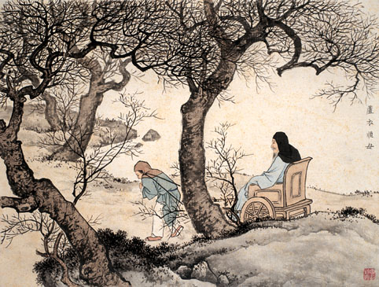

Tên chữ là Tồn, học trò Khổng Tử, sinh vài đời Xuân Thu, mẹ ông mất sớm, người cha có vợ khác và sinh hạ được hai con. Người dì ghẻ đối với ông vô cùng khắc nghiệt, nhưng ông vẫn một lòng hiếu thuận. Mùa Đông giá rét, hai con riêng của bà thì được mặc áo lót bông, riêng Mẫn Tử Khiên thì mặc áo độn hoa lau ở bên trong. Tuy không đủ ấm, nhưng ông chẳng bao giò hở môi. Một hôm, cha ông dạo chơi ông theo đẩy xe, vì quá rét, tay cóng lại rời tay xe ra. Cha ông thấy thế biết là người kế mẫu ác nghiệt để cho ông chịu rét lạnh, liền có ý định đuổi người đàn bà cay nghiệt kia đi Ông khóc lóc và kêu van với cha xin đừng đuổi kế mẫu đi. Vì người kế mẫu còn chỉ có mình ông chịu rét, nếu bà đi rồi, cả hai em chịu rét và khổ sở lây. Cha ông nghe theo, và người kế mẫu hiểu biết chuyện hiếu thảo của người con chồng, từ đó bà thay đổi cách cư xử và trở nên bậc hiền mẫu.   
**Nguyên Bản:**

Mẫn thị hữu hiền lang,   
Hà tằng oán văn nương,   
Đường tiền lưu mẫu tại,   
Tam tử miễn phong sương**Có nghĩa là**:

Nhà nọ mẫn có đứa con hiền,   
Không bao giờ oán trách mẹ kế,   
Trước mặt cha xin mẹ kế ở lại,   
Để ba con cùng khỏi phải khổ sở**Diễn Quốc Âm:**

Thầy Mẫn Tử rất đường hiếu nghĩa,   
Xót nhà huyên quạnh quẻ đã lâu,   
Thờ cha sớm viếng khuya hầu.   
Chẳng may gặp phải mẹ sau nồng nàn.   
Trời đương tiết đông hàn lạnh lẻo.   
Hai em thời kép áo dày bông,   
Chẳng thương chút phận long đong.   
Hoa lau nở để lạnh lùng một thân,   
Khi cha dạo theo chân xe đẩy.   
Rét căm căm xe đẩy rời tay,   
Cha nhìn ngẫm nghĩ mới hay.   
Nghiến răng rắp cắt đứt dây xướng tùy,   
Gạt nước mắt chân quỳ miệng gởi.   
Lạy cha xin xét lại nguồn cơn,   
Mẹ còn chịu một thân đơn.   
Mẹ đi luống để cơ hàn cả ba,   
Cha trông xuống cũng sa giọt tủi.   
Mẹ nghe lời cũng đổi lòng xưa,   
Cho hay hiếu cảm nên từ.   
Thấm lâu như đá cũng rừ lọ ai?

**Lý Văn Phức**

Nhị Thập Tứ Hiếu

**TRUYỆN THỨ V**

Trọng Do

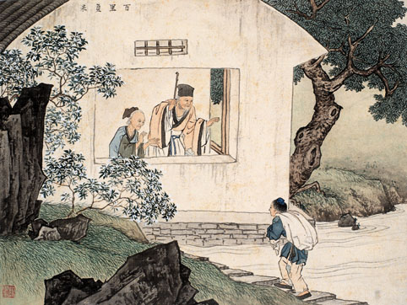

Trọng Do, người ở ấp Biện, thuộc nước Lỗ, sinh vào đời Xuân Thu, học trò Khổng Tử Lộ. Thờ cha mẹ rất có hiếu. Nhà nghèo, ông thường đi đội gạo đường xa hàng trăm dặm về nuôi cha mẹ. Không có tiền mua thức ăn, phải tìm các thứ rau về nấu canh dâng lên cha mẹ dùng tạm. Sau khi cha mẹ mất, ông sang nước Sở, được vua Sở trọng dụng, phong ban tước cao sang, cấp nhiều bổng lộc. Ông thường than phiền là không còn cha mẹ để được phụng dưỡng như xưa, để ngày ngày đội gạo, bữa bữa nấu canh rau. Khổng Tử thường khen Tử Lộ là người hiếu để và thận trọng từng hành vi.   
**Nguyên bản:**

Phụ mễ cung cam chỉ,   
Ninh Từ bách lý lao,   
Thân hoàn thân dĩ một,   
Do niệm cựu cù lao  
**Có nghĩa là:**

Đội gạo để cung cấp ngọt bùi cho cha me,   
Không nề đường dài xa trăm dặm.   
Đến khi sung sướng cha mẹ đã khuất.   
Vẫn hằng nhớ công khó nhọc của cha mẹ.**Diễn Quốc Âm:**

Thầy Tử Lộ cũng người nước Lỗ,   
Thờ hai thân từng bữa canh lê.   
Thường khi đội gạo đi về.   
Xa xôi trăm dặm nặng nề hai vai,   
Đỉnh Hoa biểu từ khơi bóng hạc.   
Gót Nam Du nhẹ bước tang bồng.   
Xe trăm cỗ, thóc muôn chung.   
Ngồi chồng đệm ghép, ăn chồng vạc cao,   
Thân phú quý ngẫm vào thêm tủi.   
Đức cù lao chạnh tới càng đau.   
Nào khi đội gạo canh rau,   
Muốn còn như cũ dễ hầu được ru.   
Lòng thắc mắc nghìn thu vẫn dễ,   
Biết bao giò cam chỉ đền công,   
Cho hay dạ hiếu khôn cùng.   
Dẫu Tam công chẳng đổi lòng thần hôn

**Lý Văn Phức**

Nhị Thập Tứ Hiếu

**TRUYỆN THỨ VI**

Diễm Tử

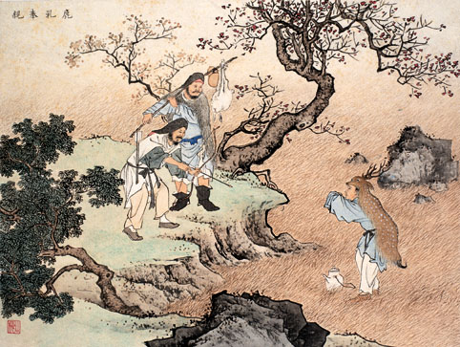

Diễm Tử sinh vào đời nhà Chu, thờ cha mẹ hết lòng. Cha mẹ già, đôi mắt lòa không trông rõ, thèm muốn được uống sửa hươu. Diễm Tử liền lấy da hươu khô làm áo mặc vào giả hươu con vào rừng đến gần các hươu mẹ có sửa, vắt lấy đem về dâng cho hai thân. Một hôm, Diễm Tử gặp bọn săn tưởng lầm là hươu, dùng cung tên toan bắn Diễm Tử vội vàng bỏ lớp hươu ra trình bày mọi lẽ, bọn thợ săn thôi không bắn nữa.   
**Nguyên bản:**

Thân lão tư lộc nhữ,   
Thân phi lộc bì y,   
Nhược bất cao thanh ngữ,   
Sơn trung đới tiền quy.  
  
**Có nghĩa là:**  
  
Cha mẹ già thèm uống sửa hươu,   
Mình khoác lên vai lớp áo da hươu,   
Nếu không kịp kêu la to tiếng,   
Bị trúng phải tên bắn trong núi.**Diễn Quốc âm:**

Chu Điễm Tử làm con rất thảo,   
Chiều hai thân tuổi lão cao niên,   
Mắt trần khuất nguyệt mờ sao,   
sửa hươu người những ước ao từng ngày,   
Vật khó kiếm thường khôn hay thường đôi,   
Phải lo phương tìm tỏi cho ra,   
Hươu khô tìm lấy lột da.   
Mặc làm sắc áo để hòa lẫn theo.   
Chốn non thẳm tìm vào bầy lứa,   
Sẽ dần dà lấy sửa nuôi thân,   
Bỗng đâu gặp lũ đi săn,   
Rắp buông cung bắn không phân vật người.   
Đem tâm sự tới nơi bày tỏ,   
Chút hiếu tình nghe rõ cũng thôi,   
Cho hay cung một tính trời,   
Mảnh son cũng động được người vũ phu.

**Lý Văn Phức**

Nhị Thập Tứ Hiếu

**TRUYỆN THỨ VII**

Lão Lai Tử

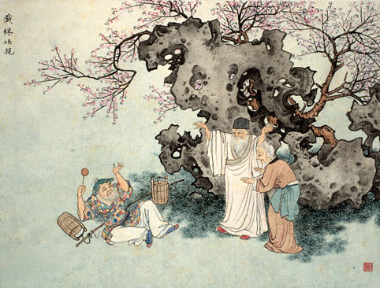

Lão Lai Tử vốn người ở nước Sở, sinh vào đời Xuân Thu, đã 70 tuổi mà cha mẹ vẫn còn sống, ông thờ cha mẹ rất có hiếu. Không muốn cha mẹ thấy con già nua mà lo buồn, ông thường mặc áo sặc sỡ, rồi tay múa miệng hát trước mắt cha mẹ. Lại có khi bưng nước hầu cha mẹ, ông giả vờ trợt té rồi ngồi khóc oa oa trước mặt cha mẹ như trẻ nít mới lên 5, 3 tuổi vậy. Cha mẹ vui cười trước trò ngộ nghĩnh của con mình.

**Nguyên bản:**   
Hý Vũ học Kiều sy   
Xuân phong động thái y   
Song thân khai khẩu tiếu,   
Hỷ sắc mãn đình vi.   
**Có nghĩa là:**   
Chơi đùa như tuồng trẻ con,   
Gió xuân lay động áo hoa sặc sỡ,   
Cha mẹ cùng nhau mở miệng cười,   
Cảnh nhà cửa đầy cả cửa nhà.   
**Diễn Quốc âm:**   
Lão Lai Tử đời Chu, cao sĩ,   
Thờ hai thân chẳng trễ ngọt bùi,   
Tuổi già đã đúùng bảy mươi,   
Nói năng chẳng chút hở môi rằng già,   
Khi thong thả mẹ cha ngồi trước,   
Ghé gần vào bắt chước trẻ thơ,   
Thấp cao điệu múa nhởn nhơ,   
Xênh xoang màu áo bạc phơ mái đầu,   
Chốn đường thượng khi hầu bưng nước,   
Giả làm điều ngã trước thềm hoa,   
Khóc lên mấy tiếng oa oa,   
Tưởng chừng lên bảy lên ba thuở nào.   
Trên tuổi tác trông vào vui vẻ,   
Áng đình vi gió thụy mưa xuân,   
Cho hay nhân thử sự thân,   
Trong trăm năm được mấy lần ngày vui.

**Lý Văn Phức**

Nhị Thập Tứ Hiếu

**TRUYỆN THỨ VIII**

Đồng Vĩnh

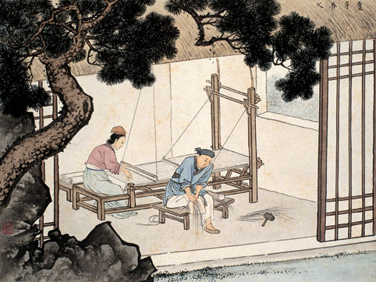

Người đời nhà Hậu Hán, nhà tuy nghèo nhưng Vĩnh rất hiếu thảo. Khi cha chết trong nhà không tiền để lo việc ma chay cho ấm cúng, Vĩnh liền đến làng khác vay tiền một người nhà giàu, hứa sẽ dệt trả công 300 tấm lụa để trả vào số tiền mượn, số tiền công dệt lụa kia trội hơn gấp mấy lần tiền vay. Vay được tiền Đồng Vĩnh về lo việc tang ma cho cha xong xuôi, thu xếp việc gia đình định đến nhà người nhà giàu để dệt trả công. Dọc đường Đồng Vĩnh gặp người con gái cùng nhau hứa hẹn kết làm chồng vợ, nhưng hẹn dệt xong 300 tấm lụa, rồi sau sẽ thành hôn. Người con gái này giúp Vĩnh dệt xong 300 tấm lụa rất nhanh để trả món nợ cho người nhà giàu .   
Khi cả hai cùng trở về đến ngay chỗ gặp, người con gái lúc trước, nàng ấy biến mất. Đó là vì lòng hiếu thảo của Đồng Vĩnh động lòng Trời sai tiên nữ xuống giúp.

**Nguyên bản:**   
Táng Phụ thải khổng phương,   
Tiên cô lộ thượng phùng,   
Chức khiêm thường trái chủ,   
Hiếu cảm động thượng khung.   
**Có nghĩa là:**   
Vay tiền để chôn cất cha già,   
Giữa đường liền gặp nàng tiên,   
Dệt lụa trả công chủ nợ,   
Lòng hiếu cảm động đến Trời.   
**Diễn Quốc Âm:**   
Đời Hậu Hán có người Đông Vĩnh.   
Nhà rất nghèo mà tính rất thành,   
Thấu chăng, chẳng thấu trời xanh.   
Phụ tang để đo, nhân tình còn chi,   
Liều thân thể làm thuê công việc,   
Miễn cầu cho thể phách được yên.   
Cực người thay, nhẽ đồng tiền,   
Đem thân hiếu tử, băng miền phú gia.   
Bỗng gặp kẻ đàn bà đâu đó.   
Xin kết làm phu phụ cùng đi,   
Lụa ba trăm tấm dệt thuê,   
Trả xong nợ ấy mới về cùng nhau.   
Tới chốn gặp bỗng đâu thoắt biến.   
Là tiên cô trời khiến giúp công,   
Mới hay trời vốn ở lòng,   
Há rằng cao thẳm nghìn trùng mà xa

**Lý Văn Phức**

Nhị Thập Tứ Hiếu

**TRUYỆN THỨ IX**

Quách Cự

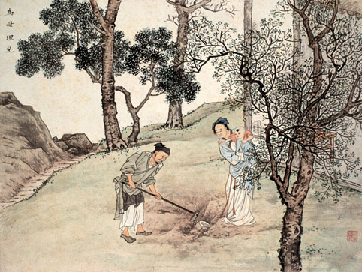

Người đời nhà Hán, thờ mẹ chí hiếu, nhân khi cửa nhà sa sút, thường bữa ông thấy mẹ không dám ăn no, cứ bớt phần cơm để đưa cho con của ông mới vừa lên 3 tuổi ăn. Hai vợ chồng cùng nhau bàn bạc: Mẹ già không đủ ăn, mà vợ chồng ta còn sinh đẻ được, nếu để con mình chia xẻ ngọt bùi của mẹ là không phải đạo. Thế rồi hai vợ chồng định đào hố chôn con đi. Khi hai vợ chồng đào hố xuống chừng được phân nữa, thì bỗng tìm thấy một hủ vàng, trên miệng có đề hàng chữ:   
Hiếu Tử Quách Cự, Hoàng Kim nhất hủ dung dĩ tứ nhữ.   
Nghĩa là: Người con hiếu là Quách Cự một hủ vàng đầy để cho nhà ngươi. Nhờ đó mà hai vợ chồng khỏi phải chôn con và có đủ tiền phụng dưỡng mẹ già.   
  
**Nguyên bản.**  
Quách Cự tự cung cấp,   
Mai nhi nguyệt mẫu tồn.   
Hoàng kim thiên sở tứ,   
Quang thái chiếu hàn môn   
  
**Có nghĩa là:**  
Quách Cự chỉ lo phụng dưỡng mẹ,   
Đem chôn con để mẹ được sống.   
Trời cho đào được hủ vàng,   
Đương nghèo trở nên giàu có.   
  
**Diễn Quốc âm:**  
Hán Quách Cự cửa nhà sa sút,   
Thờ mẫu thân chăm chút mọi bề.   
Con còn ba tuổi biết gì,   
Bữa ăn từ mẫu thường thì bớt cho.   
Trông thấy mẹ bữa no, bữa đói.   
Với hiền thê than nỗi khúc nôi,   
Mẹ già đã chẳng hay nuôi.   
Để con xẻ ngọt chia bùi sao đang,   
Vợ chồng ta còn phen sinh đẻ.   
Mẹ già rồi hồ dễ được hai,   
Nói thôi! giọt vắn giọt dài,   
Đào ba thước đất để vùi tình thâm.   
May đâu thấy hoàng câm một hu,   
Chữ Trời cho đề rõ rành rành,   
Cho hay trời khéo ngọc thành.   
Hiếu tâm đâudễđoạn tình cha con.

**Lý Văn Phức**

Nhị Thập Tứ Hiếu

**TRUYỆN THỨ X**

Khương Thị

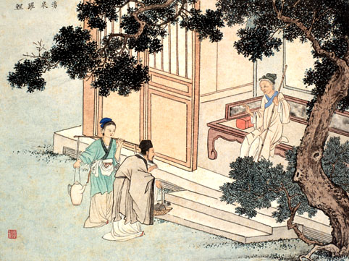

Người đời Hán có vợ là Bàng Thị, cả hai vợ chồng đều hiếu thảo. Mẹ chồng muốn uống nước sông, hàng ngày Bàng Thị phải đi thật xa, để gánh nước về. Trời rét, mẹ muốn ăn gỏi cá tươi, vợ chồng cố tìm cho đủ đem về. Lại sợ mẹ ở một mình buồn bực, nên thường mời các bà bên cạnh đến chơi. Về sau, tự nhiên ở bên cạnh nhà có suối nước ngọt chảy ra giống như vị nước sông, hàng ngày lại có hai con cá chép đủ làm gỏi cho mẹ dùng. Từ đó, Bàng Thị và chồng không phải đi quảy nước xa, và kiếm cá nữa.   
**Nguyên bản.**  
Xá trắc cam tuyền xuất,   
Thất triêu song lý ngư.   
Tử năng tri sự mẫu.   
Phụ cánh hiếu ư cô   
**Có nghĩa là:**  
Bên nhà có suối nước ngọt chảy,   
Mỗi ngày có hai con cá chép.   
Con trai biết đạo thờ mẹ.   
Con dậu hiếu để với mẹ chồng.   
**Diễn Quốc âm:**Hán Khương Thị nhà còn lão mẫu,   
Vợ Họ Bàng vẹn đạo chữ tòng,   
Mẹ thường muốn uống nước sông.   
Vợ từng đi gánh thay chồng hầu cô,   
Mẹ thường muốn ăn đồ gỏi ghém.   
Vợ chồng đều tìm kiếm đủ mùi,   
Lại mời lân ẩu sang chơi,   
Để bồi cùng mẹ cho vui bạn già,   
Bên nhà bỗng chảy ra suối ngọt.   
Với nước sông in một mùi ngon.   
Lý Ngư ngày nhảy hai con,   
Đủ trong cung cấp thần hôn thường lề.   
Rày thong thả bỏ khi lận đận.   
Cam thỏa lòng dâu thuận, con hiền,   
Cho hay gia đạo khi nên.   
Đã con hiếu, lại được hiền cả dâu

**Lý Văn Phức**

Nhị Thập Tứ Hiếu

**TRUYỆN THỨ XI**

Thái Thuận

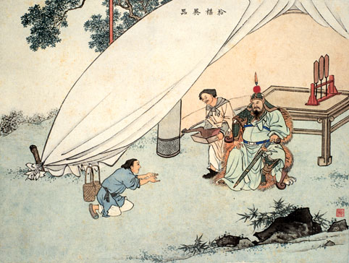

Người đời nhà Hán, mồ côi cha từ thuở còn bé, nhà rất nghèo. Thái Thuận hết lòng thờ mẹ. Gặp năm mất mùa đói kém vì loạn lạc, Thái Thuận vào rừng tìm trái dâu về để ăn thay cơm. Được trái nào chín, Thuận để qua một bên, trái nào vừa đỏ để qua một bên khác. Gặp tướng Xích My đi ngang qua, trông thấy hỏi Thuận vì cớ nào lại phải lựa dâu để riêng ra như vậy. Thuận liền đáp: Trái nào chín ngọt dành phần cho mẹ tôi, trái nào đỏ còn chua, đó là phần của tôi. Tướng giặc khen Thuận là người con hiếu, liền truyền quân lính cho một thúng gạo và một đùi thịt trâu để khen thưởng.

**Nguyên bản:**  
Hắc Thầm phụng huyên vy,   
Đề cơ lệ mãn y,   
Xích My tri hiếu thuận,   
Đẫu mễ tặng quân quy   
**Có nghĩa là:**   
Quả dâu chín đen để biếu mẹ.   
Bụng đói nước mắt chảy thấm áo,   
Giặc Xích My biết là người hiếu.   
Tặng cho thúng gạo mang về.   
**Diễn Quốc âm:**   
Người Thái Thuận ở sau Đời Hán.   
Dạ thờ thân tiết loạn khôn lay,   
Đường cơn khói lữa mây bay,   
Liền năm hoang khiểm, ít ngày đủ no.   
Nơi rừng rậm kiếm đồ nuôi mẹ,   
Nhặt quả dâu chia để làm hai,   
Tặc đồ trông thấy nực cười.   
Hỏi: Sao bày đặt hai nơi cho phiền?.   
Rằng Quả ấy sắc đen thì ngọt,   
Dâng mẹ già gọi chút tình con.   
Còn là sắc đỏ chẳng ngon,   
Cái thân cay đắng dám còn sợ chua,   
Giặc nghe nói khen cho hiếu kính.   
Bước lưu ly mà gánh cương thường,   
Truyền quân tiền của sẳng sàng.   
Vó tr6au một chiếc, gạo lương một bầu,   
Mừng trong dạ bước mau nhẹ gót,   
Về tới nhà, miếng sốt dâng qua,   
Cho hay người cũng người ta,   
Biết đâu đạo tặc chẳng là lương tâm?

**Lý Văn Phức**

Nhị Thập Tứ Hiếu

**TRUYỆN THỨ XII**

Đinh Lan

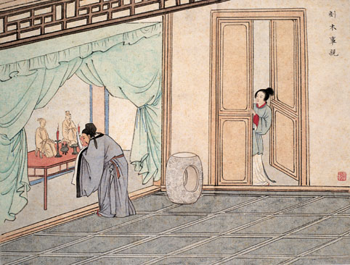

Người đời nhà Hán, mồ côi cha mẹ từ thuở nhỏ, khi trưởng thành, nhớ công ơn cha mẹ, thuê thợ tạc tượng cha mẹ bằng gỗ để thờ phượng. Ngày dâng hai bữa cơm, tối đến lại lo quạt màn, sửa soạn gối chăn, hầu hạ chăm nom in như hồi cha mẹ còn sống. Phụng thờ như vậy trong mấy mươi năm. Về sau, vợ Đinh Lan sinh chán nản, lại dùng kim châm vào kẻ tay trượng gỗ xem có gì lạ không. Không ngờ nơi ấy cứ nhỏ từng giọt máu tươi xuống mãi.   
Đến bữa, Đinh Lan bưng cơm vào cúng, nhìn thấy tượng gỗ rươm nước mắt, kẻ tay lại chảy máu. Ông biết là vợ đã châm kim vào tay cha mẹ, liền đuổi bỏ người vợ ngay.

**Nguyên bản:**  
Khắc một vi phụ mẫu,   
Hình dung tại nhật thần,   
Ký ngôn chư tứ diệt,   
Các yếu hiếu song thân.   
**Có nghĩa là:**   
Tạc gỗ làm tượng thờ cha mẹ,   
Thờ phượng giống như khi sống,   
Nhắn bảo các con cháu,   
Mọi người nên hiếu với cha mẹ   
**Diễn Quốc Âm:**  
Hán Đinh Lan thuở còn thơ ấu,   
Bóng xuân huyên khuất dấu non xanh.   
Đến nay tuổi đã trưởng thành,   
Cám công sơn hải, thiệt tình trân cam.   
Tưởng dung mạo khắc làm mộc tượng,   
Cứ bữa thường phụng dưỡng như sinh,   
Khi chăn gối, buổi cơm canh,   
Mấy mươi năm, vẫn lòng thành trước sau,   
Phải người vợ kính lâu nên trễ,   
Thử lấy kim châm kẻ ngón tay   
Bỗng đâu giọt máu chảy ngay,   
Ai hay tượng gỗ lâu ngày thiêng sao?   
Khi đến bữa chồng vào đặt lễ   
Mắt tượng rơi hàng lệ chứa chan   
Xét xem mới biết nguồn cơn,   
Nỗi bừng lá giận, dứt tan dây tình.   
Há phải nhẫn, mà đành phụ nghĩa,   
Hiếu với tình nặng nhẹ phải cân,   
Cho hai thành hẳn lên thần,   
Há rằng u hiển, mà phân vân, tồn

**Lý Văn Phức**

Nhị Thập Tứ Hiếu

**TRUYỆN THỨ XIII**

Lục Tích

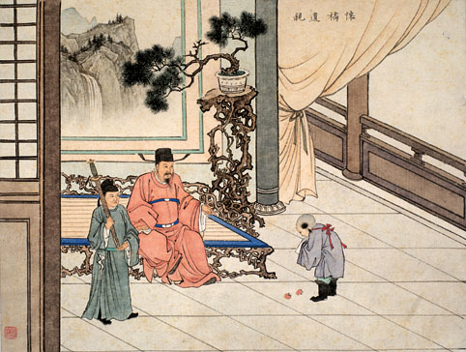

Người đời Đông Hán, từ lúc mới lên 6 tuổi đã biết hiếu thảo. Một hôm Lục Tích theo cha sang quận Cửu Giang viếng Viên Thuật. Họ Viên làm việc thết đãi, Lục Tích thấy trong tiệc có quít ngon, bèn lấy hai trái bỏ vào túi áo dấu. Đến khi chào Viên Thuật ra về, Vô ý để quít lọt ra ngoài. Viên Thuật nói đùa: Sao lấy quýt giấu như thế?. Lục Tích đáp ngay: Mẹ tôi thích ăn quít lắm. Nhân tiện trong tiệc có quít ngon nên tôi giấu vài quả đem về biếu mẹ tôi. Viên Thuật khen Tích là người con chí hiếu.

**Nguyên bản:**   
Hiếu để giai thiên tính,   
Nhân gian lục tuế nhi,   
Tụ trung hoài lục quất,   
Dị mậu sự kham kỳ.   
**Có nghĩa là:**   
Lòng hiếu để là tính do trời phú,   
Đứa trẻ lên sáu trên thế gian này,   
Giấu quít vào trong tay áo,   
Đem vè biếu mẹ cũng là điều lạ.   
**Diễn quốc âm:**   
Hán Lục Tích thươ còn sáu tuổi,   
Quận Cửu Giang đến với họ Viên,   
Trẻ thơ ai chẳng yêu khen,   
Quít ngon đặt tiệc tiểu diên đãi cùng,   
Cất hai quả vào trong tay áo,   
Tiệc tan xong từ cáo lui chân,   
Trước thềm khúm núp gởi thân,   
Vô tình quả quít nẩy lăn ra ngoài,   
Viên trông thấy cười cười hỏi hỏi,   
Sao khách hiền mang thói trẻ thơ?   
Thưa rằng: Mẹ vốn tính ưa,   
Vật ngon dành lại để đưa mẹ thì.   
Viên nghe nói trọng vì không xiết,   
Bé con con mà biết hiếu thân,   
Cho hay phú giữ thiên chân,   
Sinh ra ai cũng sẵn phần thiện đoan.

**Lý Văn Phức**

Nhị Thập Tứ Hiếu

**TRUYỆN THỨ XIV**

Giang Cách

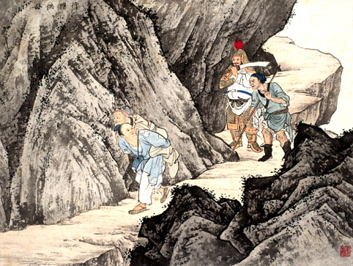

Sinh vào đời nhà Hán, mồ côi cha từ lúc còn bé, Giang Cách chí hiếu. Trong lúc loạn lạc họ Giang cõng mẹ lánh nạn, giữa đường gặp giặc toan bắt đi. Ông kêu van khóc lóc thảm thiết và cho biết còn mẹ già phải phụng dưỡng, nay nếu ông bị bắt đi thì mẹ già không người nuôi nấng. Thấy tình cảnh của Giang Cách đáng thương, giặc tha cho về. Giang Cách liền cõng mẹ chạy về Hạ Bì, cố hết sức làm thuê làm mướn để nuôi mẹ qua cơn loạn lạc.

**Nguyên bản:**  
Phụ mẫu đào nguy gian,   
Trung đồ tặc phạm tần,   
Ai cầu câu hoạch miễu,   
Dung lực dĩ cung thân.   
**Có nghĩa là:**  
Cõng mẹ chạy lánh nạn,   
Giữa đường gặp giặc bắt luôn,   
Kêu van cùng được tha,   
Cố làm thuê để nuôi mẹ.   
**Diễn Quốc âm:**   
Hán Cách Giang cô đơn từ bé,   
Bước truân chuyên với mẹ đồng cư,   
Đương cơn loạn lạc bơ vơ,   
Một mình cõng mẹ vẫn vơ dọc đường.   
Từng mấy độ chiến trường gặp giặc,   
Giặc cố tình hiếp bắt đen đi,   
Khóc rằng Thân mẹ lưu ly,   
Tuổi gì bóng chếch biết thì cậy ai?   
Giặc nghe nói thoắt thôi chẳng nỡ,   
Rồi dần dà qua ở Hạ Bì,   
Dấn mình gánh mướn làm thuê.   
Miễn nuôi được mẹ quản gì là thân.   
Áng xuân phong tươi nét từ nhan,   
Cho hay những lúc gian nan,   
Thật vàng, dẫu mấy lửa than cũng vàng

**Lý Văn Phức**

Nhị Thập Tứ Hiếu

**TRUYỆN THỨ XV**

Hoàng Hương

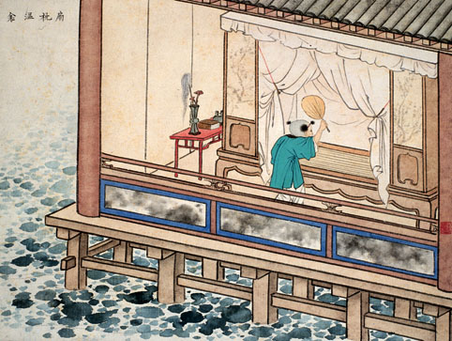

Người đời Đông Hán, mẹ mất vào lúc mới lên 9 tuổi. Hoàng Hương gào thét và kêu khóc thảm thiết, người trong làng cho là con có hiếu. Thờ cha rất mực cung kính, sớm khuya hầu hạ, không dám lãng xao. Mùa đông, Hoàng Hương nằm ủ vào chăn chiếu của cha để được truyền hơi nóng cho cha khỏi rét, đến mùa hè quạt màn gối của cha để cho mát mẻ luôn, nhờ đó mà cha được ăn ngon ngủ yên, quanh năm quanh năm vui vẻ không biết có mủa đông, mùa hè. Quan Thái thú ở quận ấy nhận thấy họ Hoàng là người con hiếu thảo, liền làm sớ tâu vua Hán. Hán đế ban cho Hoàng Hương tấm biển vàng đề chữ là người con hiếu để.

**Nguyên bản:**   
Đông nhật ôn khâm noãn,   
Viên thiên phiến chẩm lương.   
Nhi đồng tri tử chức,   
Thiên cổ nhất Hoàng Hương   
**Có nghĩa là:**   
Mùa đông thì ủ cho ấm chăn,   
Mùa nực thì quạt cho mát gối.   
Trẻ thơ đã biết đạo làm con,   
Ngàn xưa chỉ có một Hoàng Hương.   
**Diễn Quốc Âm:**   
Đời Đông Hán Hoàng Hương chín tuổi,   
Khuất bóng từ dòi dõi nhớ thương.   
Hạt Châu khôn ráo hai hàng,   
Tiếng đồn vang dậy trong làng đều khen.   
Thờ nghiêm phụ cần chuyên khuya sớm,   
Đạo làm con chẳng dám chút khuây,   
Trời khi nắng hạ chầy chầy,   
Quạt trong mán gối hơi bay mát rầm.   
Trời đông buổi sương đầm tuyết thắm,   
Ấp hơi mình cho ấm chiếu chăn.   
Vì con cha được yên thân,   
Bốn mùa không biết có phần Hạ, Đông,   
Tiếng hiếu hạnh cảm lòng quận thú.   
Biển nên treo chói đỏ vàng son.   
Cho hay tuổi trẻ mà khôn,   
Nghìn thu biết đạo làm con mấy người?

**Lý Văn Phức**

Nhị Thập Tứ Hiếu

**TRUYỆN THỨ XVI**

Vương Thôi

Người nước Ngụy đời Tam Quốc, cha làm quan nhà Ngụy. Sau nhà Tây Tấn diệt nước Ngụy nhất thống thiên hạ. Cha Vương Thôi bị nhà Tây Tấn giết hại, ông quá thương xót, phủ phục trước mộ khóc mãi. Tương truyền nước mắt ông chảy quá nhiều, làm cho cây trắc bên mồ kkhô héo được tươi lại. Suốt đời Vương Thôi không bao giờ ngồi day mặt về hướng Tây, (vì Tây Tấn ở phương Tây) để tỏ ý chí cương quyết không bao giờ làm tôi cho nhà Tây Tấn.   
Mẹ ông lúc sinh thời hay sợ sấm, cho nên khi mất rồi, hễ khi nào trời mưa có sấm chớp, ông lại ra mồ mà khấn rằng Có con đây rồi cốt để cho mẹ khỏi sợ. Biết ông là người tài giỏi, nhà Tây Tấn nhiều lần mời ông ra làm quan, nhưng ông cương quyết khước từ, ở nhà mở trường dạy học. Mỗi khi ông giảng sách cho học trò đến thiên Lục Nga trong Kinh thi có câu: Phụ Hề sinh ngã ông nhớ đến cha rồi tự nhiên nước mắt tuôn rơi, học trò đều cảm động và bỏ thiên Lục Nga không dám đọc nữa.

**Nguyên Bản:**  
Từ mẫu phạ văn lôi.   
Băng hồn túc dạ đài,   
Át hương thời nhất chấn.   
Đáo mộ nhiễu thiên hồi.   
**Có nghĩa là:**   
Mẹ hiền sợ nghe tiếng sấm.   
Hồn thơm đã nằm dưới suối vàng,   
Khi nghe thấy tiếng sấm động,   
Đến mồ mẹ đi quanh nghìn lần   
**Diễn Quốc âm:**  
Ngụy Vương Thôi gặp đời Tây Tấn,   
Vì thù cha lánh ẩn cao bay.   
Bên mồ khóc đã khô cây,   
Trọn đời ngồi chẳng hướng Tây lúc nào,   
Khi sấm sét tìm vào mồ mẹ.   
Lạy khóc rằng Con trẻ ở đây,   
Bởi vì tính mẹ xưa nay,   
Vốn từng sợ sấm những ngày gió mưa.   
Nên coi sóc chẳng từ sớm tối,   
Thần phách yên, dạ mới được yên.   
Trong khi đọc sách giảng truyền,   
Tới câu sinh ngã lệ tràn như tuôn.   
Ngập ngừng kẻ cấp môn cũng cảm,   
Thơ Lục Nga chẳng dám còn ngâm,   
Cho hay thử lý thử tâm.   
Sư, sinh cũng thấm tình thâm khác gì.

**Lý Văn Phức**

Nhị Thập Tứ Hiếu

**TRUYỆN THỨ XVII**

Ngô Mãnh

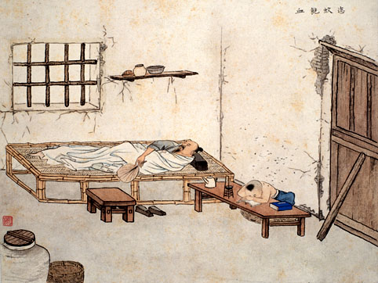

Người đời nhà Tấn, lúc mới lên 8 tuổi đã biết thờ mẹ rất có hiếu, nhà nghèo, mùa hè nhiều muỗi, không có tiền mua màn, sợ cha mẹ bị muỗi đốt, Ngô Mãnh cởi trần nằm cho muỗi đốt mà chẳng dám xua đuổi, để cha mẹ được ngủ yên.   
**Nguyên bản**:

Hạ dạ vô văn trướng,   
Văn đa bất cảm huy,   
Tứ cừ bảo cao huyết.   
Miễn sử nhập thân vi.**Có nghĩa là:**

Đêm mùa hè không có màn,   
Muỗi nhiều không dám xua,   
Cho muỗi đốt no máu mình.   
Để khỏi đấn nơi cha mẹ nằm**Diễn Quốc âm:**

Tấn Ngô Mãnh tuổi thì lên tám.   
Lòng sự thân chẳng dám khi nhàn,   
Cực về một nỗi bần hàn.   
Có giường không đặt, không màn ngoài che.   
Trời đương buổi đêm hè nóng nảy,   
Tiếng muỗi kêu vang dậy dường mưa,   
Xót thay hai đấng nghiêm từ,   
Để người chịu muỗi bây giờ biết sao.   
Nghĩ da thịt phương nào thay lấy,   
Quyết nằm trần muỗi mấy chẳng xua.   
Rầu lòng cho muỗi được no,   
Để người êm ái giấc hòe cho an.   
Tuổi tuy bé nhưng gan chẳng bé,   
Dạ ái thân đến thế thời thôi.   
Cho hay phú tính bởi trời,   
Những đau trong ruột, dám nài ngoài da

**Lý Văn Phức**

Nhị Thập Tứ Hiếu

**TRUYỆN THỨ XVIII**

Vương Tường

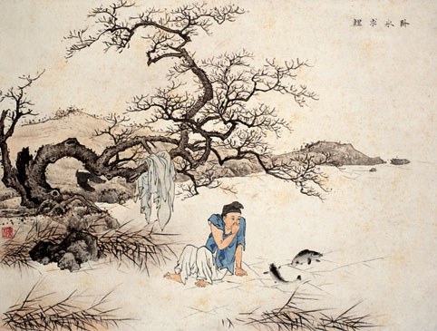

Người đời nhà Tấn, mẹ mất sớm. Vương Tường ở với cha, nhưng bị bà mẹ ghẻ rất sâu cay thường kiếm lời nói ra nói vào, khiến cho cha ông ghét bỏ. Nhưng ông không oán ghét bà mẹ ghẻ mà ăn ở rất có hiếu. Mùa đông, nước đóng lại thành băng, bà mẹ ghẻ đòi ăn cá tươi, ông cởi trần trên băng giá để tìm cá. Bỗng nhiên băng nứt đôi ra, có hai con cá chép nhảy lên, ông bắt về làm món ăn cho kế mẫu. Trước lòng hiếu thảo chân thành của đứa con chồng, bà mẹ ghẻ hồi tâm và cha của Vương Tường cũng hết giận, từ đó hai người yêu mến đứa con như vàng.   
**Nguyên bản:**

Kế mẫu nhân gian hữu,   
Vương Tường thiên hạ vô,   
Chí kim hà thượng thủy,   
Nhất phiến ngọa băng vô,  
  
**Có nghĩa là:**  
Mẹ kế thế gian thường có.   
Hiếu như Vương Tường người thiên hạ không ai.   
Đến bây giờ ở trên sông,   
Không một ai nằm trên băng giá cả.  
  
**Diễn Quốc Âm:**  
Người Vương Tường cũng là đời Tấn,   
Tủi huyên đường sớm lẫn bóng xa,   
Mẹ sau gặp cảnh chua ngoa.   
Tiếng gièm thêu dệt với cha những điều,   
Lòng cha chẳng còn yêu như trước.   
Lòng con thường chẳng khác như xưa,   
Mẹ thường muốn bữa sinh ngư,   
Giá đông trời lạnh bây giờ tìm đâu.   
Trên váng đóng, quyết cầu cho thấy.   
Cởi áo nằm rét mấy cũng vui,   
Bỗng đâu váng lở làm hai,   
Lý Ngư may được một đôi đem về.   
Bữa cung cấp một bề kính thuận,   
Mẹ cha đều đổi giận làm lành,   
Cho hay hiếu cảm tại mình,   
Dẫu trăm giận, lúc hả tình cũng thôi.

**Lý Văn Phức**

Nhị Thập Tứ Hiếu

**TRUYỆN THỨ XIX**

Dương Hương

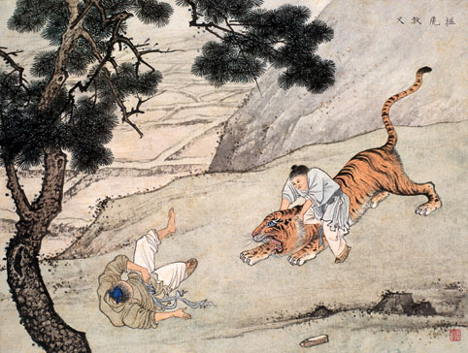

Dương Hương sinh vào đời nhà Tấn, vừa 14 tuổi đầu đã tỏ ra chí hiếu, cha đi đâu cũng theo hầu một bên. Một hôm, hai cha con cùng đi thăm ruộng nơi xa, gần vùng núi rừng, giữa đường gặp một con hổ chực nhảy đến vồ cha, Dương Hương cố liều chết, nhảy vào với đôi tay không quyết cùng sinh tử với con hổ. Ông đánh rất hăng, cuối cùng hổ hoảng sợ bỏ chạy, cha ông nhờ đó mà thoát chết.   
**Nguyên bản:**

Thâm sơn phùng bạch ngạch,   
Nỗ lực bát tinh phong,   
Phụ tử câu vô dang,   
Thoát ly hổ khẩu trung**Có nghĩa là:**

Nơi rừng xanh gặp con hổ trắng má,   
Cố sức xua đuổi giống hôi tanh.   
Cha con đều vô sự cả.   
Thoát khỏi rơi vào miệng cọp**Diễn Quốc âm:**

Tấn Dương Hương mới mười bốn tuổi,   
Cha bước ra hằng ruỗi theo cha.   
Phải khi thăm lúa đường xa.   
Chút thân tuổi tác thoắt sa miệng hùm,   
Đau con mắt hầm hầm nỗi giận.   
Nắm tay không vơ vẫn giữa đường,   
Hai tay chận dọc đè ngang,   
Ra tay chống với hổ lang một mình.   
Hùm mạnh phải nhăn nanh lánh gót,   
Hai cha con lại một đoàn về,   
Cho hay hiếu mạnh hơn uy,   
Biết cha thôi lại biết chi có mình.

**Lý Văn Phức**

Nhị Thập Tứ Hiếu

**TRUYỆN THỨ XX**

Mạnh Tông

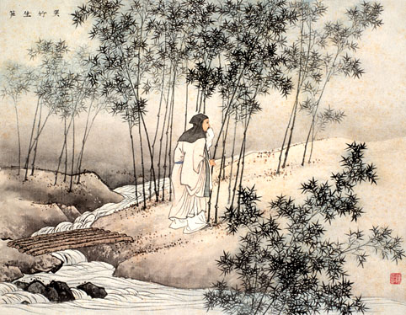

Người ở đất Giang Hạ, về đời Tam Quốc, mồ côi cha, Mạnh Tông ở với mẹ rất có hiếu. Một hôm, bà mẹ của Mạnh Tông đau thèm ăn canh măng, nhưng bấy giờ là mùa đông, khó tìm ra măng. Ông đi vào trong rừng tre, ngồi bên gốc tre mà khóc. Bỗng đâu có mấy mục măng từ dưới đất mọc lên, quá mừng rỡ. Mạnh Tông mang về nhà nấu canh cho mẹ ăn. Ăn xong bà mẹ liền hết bịnh. Người ta cho rằng lòng hiếu động của Mạnh Tông, động lòng trời, nên măng mọc lên để cho ông được tròn chữ hiếu. Về sau này có một loại măng màu xám được đặt tên là Mạnh Tông, hình dáng trông rất đẹp và ăn ngon.   
**Nguyên bản:**

Lệ khấp sóc phong hàn,   
Tiêu tiêu trúc cổ san,   
Tu du đông duẩn xuất,   
Thiên ý báo bình an.  
**Có nghĩa là:**  
Ngồi khóc trong gió bấc lạnh thổi,   
Lèo tèo chỉ có mấy gốc tre,   
Phút chốc măng mùa đông mọc lên,   
Ý trời khiến cho mẹ được khỏi bệnh  
**Diễn Quốc âm**:   
Ngô Mạnh Tông phụ thân sớm khuất,   
Thờ mẫu thân lòng thực khăng khăng,   
Tuổi già trằn trọc băn khoăn.   
Khi đau nhớ bát canh măng những thèm.   
Trời đông tuyết biết đâu tìm được.   
Chốn trúc lâm phải bước chân đi   
Một thân ngồi tựa gốc tre.   
Ôm cây kêu khóc nằn nì với cây.   
Giữa bình địa phút giây bỗng nứt,   
Mấy giò măng mặt đất nỗi lên.   
Đem về điều đặt bữa canh,   
Ăn rồi bệnh mẹ lại lành như xưa.   
Măng mùa lạnh bây giờ mới thấy.   
Để về sau nhớ lấy cỏ cây.   
Cho hay hiếu động cao dày.   
Tình sâu cũng khiến cỏ cây cũng tình

**Lý Văn Phức**

Nhị Thập Tứ Hiếu

**TRUYỆN THỨ XXI**

Du Kiềm Lâu

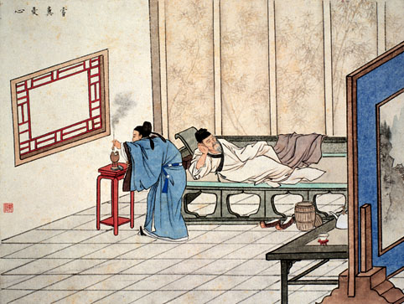

Cũng chép là Sứu Kìm Lâu Người nước Tề, được nổi tiếng là chí hiếu. Khi được bổ nhậm là Thái Thú ở quận Bình Lăng, đến nhậm chức được mười hôm, bỗng Kiềm Lâu thấy tâm thần bàng hoàng, mồ hôi chảy như tắm, biết là nhà có việc chẳng lành, liền xin từ chức. Về đến nhà, mới hay cha đau nặng đã hai ngày. Kiềm Lâu lại nghe thầy thuốc nói hễ người bệnh nặng mà phân đắng thì chữa khỏi, bằng trái lại phân ngọt thì khó chữa. Ông liền nếm thử phân của cha thì thấy ngọt, lòng vô cùng lo lắng đứng ngồi không yên. Đêm đêm ông đốt hương nhắm sao Bắc Đẩu. mà khấn xin được chết thay cha. Sau ông nằm mơ thấy có một người cầm một thẻ vàng có mấy chữ: Sắc trời cho bình an. Quả nhiên ngày hôm sau cha ông được khỏi bệnh ngay.   
**Nguyên bản:**  
Đáo huyện vị tuần nhật,   
Xuân đình tao tật thâm,   
Nguyện tương thân đại tử,   
Thường phẩn khởi ưu tâm  
**Có nghĩa là:**   
Quan nhậm chức chưa quá mười ngày.   
Cha ở nhà bị đau nặng,   
Xin được chết thay cho cha già.   
Thân rồi sinh lo lắng,  
**Diễn Quốc Âm:**  
Kiềm Lâu có danh Tề Quốc,   
Huyện Bình Lăng nhậm chức thân dân.   
Tới Nha chưa được một lần,   
Như dội tâm thần thường đau.   
Vó câu buồn bả.   
Thăm cha bệnh đã hai ngày,   
Nếm dơ vâng cứ lời thầy,   
Đầu lưỡi chua cay trong lòng,   
Chữ dạy bệnh trung nghi khổ,   
Làm sao bệnh đở mới cam,   
Đêm đêm hướng bắc triều tam.   
Tánh mạng thay làm thân cha.   
Cầu khẩn thấu tòa tinh tú,   
Bình an vui thú đình vi,   
Cho hay máy động huyền vi.   
Minh truyện trước còn ghi kim đằng.

**Lý Văn Phức**

Nhị Thập Tứ Hiếu

**TRUYỆN THỨ XXII**

Đường Thị vợ Họ Thôi

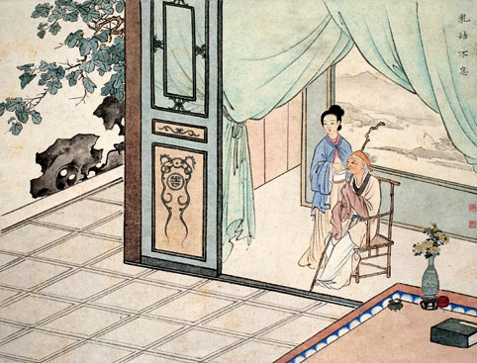

Đường Thị, vợ nhà họ Thôi, ở với mẹ chồng rất có hiếu. Mẹ chồng quá già rụng cả răng, không nhai được cơm. hàng ngày Đường thị phải tắm rửa thật sạch sẻ rồi cho mẹ bú. Nhờ đó mẹ chồng mấy năm liền không ăn mà vẫn được no. Cảm ơn nàng dâu hiếu để, mẹ chồng không biết lấy gì đền đáp, lúc sắp chết liền khấn nguyện trời phật cho con cháu nhà họ Thôi sau này người nào cũng hiếu thảo như Đường Thị vậy. Quả nhiên về sau con cháu dâu nhà họ Thôi người nào cũng bắt chước gương tốt của Đường Thị ăn ở hiếu thuận với nhà chồng. Họ Thôi nhờ đó được hưng thịnh,   
**Nguyên bản:**   
Hiếu báo Thôi gia phụ,   
Có thân quán sơ.   
Ân vô dĩ báo,   
Truyện đắc thử Tôn Như.  
**Có nghĩa là:**   
Vợ họ Thôi ở có hiếu với mẹ chồng,   
Hằng ngày tắm rửa rồi cho mẹ chồng bú.   
Ơn ấy mẹ chồng không biết chi báo đền,   
Cầu nguyện cho con cháu dâu ở có hiếu với Đường Thị  
**Diễn Quốc Âm:**   
Dâu họ Thôi ai bằng Đường Thị,   
Thương mẹ chồng niên kỷ đã cao.   
Không răng ăn dễ được nào.   
Ngày ngày lau chải ra vào thăm coi,   
Lấy sửa ngọt thay mùi cơm cháo.   
Mấy năm trời chẳng gạo mà no,   
Vì dâu dốc dạ thờ cô.   
Da mồi tóc bạc bốn mùa như xuân,   
Ơn lòng ấy khôn phần báo lại,   
Buổi lâm chung nhủ với hoàng thiên.   
Xin cho nguyền được như nguyền.   
Dâu dâu ngày khác lại hiền như dâu,   
Ai nghe cũng răn nhau hiếu kính.   
Cữa Thôi gia hưng thịnh đời đời.   
Cho hay gia khánh lâu dài,   
Báu nào còn báu hơn người dâu ngoan

**Lý Văn Phức**

Nhị Thập Tứ Hiếu

**TRUYỆN THỨ XXIII**

Châu Thọ Xương

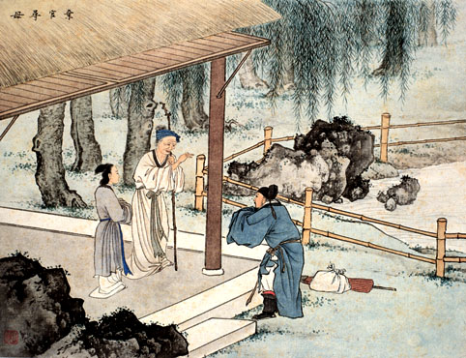

Châu Thọ Xương, người Tống, là con của người vợ thứ. Năm ông vừa lên 7 tuổi, người vợ cả đuổi mẹ ông đi. Về sau ông được làm quan nghĩ đến công sinh thành tác tạo của mẹ đang sống lưu lạc khổ sở, ông cảm thấy chua xót trong lòng. Ông liền xin từ quan chức để đi tìm mẹ đẻ. Trước khi đi, ông thề rằng: Nếu không tìm được mẹ chết cũng đành Tìm kiếm khắp nơi, may đến đất Đồng Châu mẹ con lại được trùng phùng. Tuy xa cách nhau đến năm mươi năm, mẫu tử được đoàn viên, ông lấy làm vui mừng. Ông liền rước mẹ về ở chung và phụng dưỡng tận tình.   
**Nguyên bản:**

Thất tuế sinh ly mẫu,   
Sâm thương ngũ thập niên,   
Nhất triêu tương kiến diện,   
Hỷ khí động hoàng thiên.  
**Có nghĩa là:**   
Lên 7 tuổi phải lìa xa mẹ đẻ.   
Cách biệt như sao hôm sao mai đã 50 năm.   
Một sớm được thấy lại mặt nhau.   
Mừng vui cảm động đến trời.  
**Diễn Quốc Âm:**   
Chu Thọ Xương làm quan Tống đại,   
Mẹ sinh ra bảy tuổi lìa lòng,   
Bởi vì đích mẫu chẳng dung.   
Đem thân bồ liễu, bạn cùng nước non.   
Muôn nghìn dặm, mẹ con xa khuất.   
Năm mươi năm trời đất bơ vơ,   
Sinh con những tưởng cậy nhờ.   
Cái thân sung sướng bây giờ mà chi?   
Bỏ quan chức, quyết đi tìm tòi,   
Nặng lời thề nói với gia nhân,   
Thân này chẳng gặp từ thân,   
Thời liều sống thác với thân cho đành.

**Lý Văn Phức**

Nhị Thập Tứ Hiếu

**TRUYỆN THỨ XXIV**

Hoàng Đình Kiên

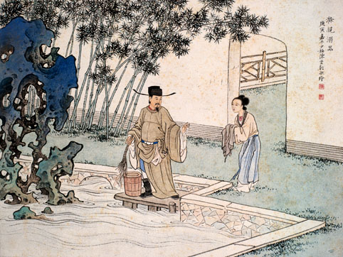

 Người đời nhà Đường, làm quan đến chức Thái Sử, một chức quan coi về việc chép sử, thờ cha mẹ rất có hiếu. Tuy làm chức quan cao, nhà có nhiều đầy tớ hầu hạ, nhưng ông tự mình săn sóc đến những thứ cần dùng của cha mẹ. Những đồ dùng tiểu tiện của cha mẹ, dù dơ bẩn thế nào, ông cũng chính tay lau rửa và không bảo đầy tớ làm.   
**Nguyên bản:**  
Quý hiểm văn thiên hạ,   
Bình sinh hiếu sự thân,   
Thân thân địch niệu khí,   
Bất dụng hoản gia nhân.  
**Có nghĩa là:**  
Sang giàu thiên hạ đều nghe tiếng,   
Thường ngày phụng dưỡng cha mẹ rất hiếu thảo   
Chính tay lau rửa đồ dùng tiểu tiện của cha mẹ,   
Không bao giờ sai bảo người nhà làm  
**Diễn Quốc âm:**  
Triều Nguyên Hữu có thầy Tăng trực,   
Là họ Hoàng ngồi chức sử thần,   
Ơn vua đã nhẹ tấm thân,   
Phận con, vẫn giữ thờ thân như ngày.   
Đồ dơ bẩn tự tay lau chuốt,   
Việc tầm thường chẳng chút đơn sai,   
Há rằng sai khiến không ai,   
Đem thân quan trọng thay người gia nô,   
Chức nhân tử phải cho cần khổ,   
Có mẹ cha mới có thân ta,   
Cho hay đạo chẳng ở xa,   
Hay là hiếu tử mới ra trung thần

**Lý Văn Phức**

Nhị Thập Tứ Hiếu

**Giới thiệu và Kết luận**

Để giới thiệu truyện Nhị Thập Tứ Hiếu trong phần Khai Mào, Lý Văn Phức đã nói qua về sự hiếu thân là trọng trong đạo làm người. Con người quên công sinh thành của cha mẹ không còn xứng đáng đứng trong trời đất nữa:

Người tai mắt đứng trong trời đất, Ai là không cha mẹ sinh thành, Gương treo đất nghĩa trời kinh, Ở sao cho xứng chút tình làm con. Chữ hiếu niệm cho tròn một tiết Thì suy ra trăm nết đều nên, Chẳng xem thuở trước Thánh Hiền, Thảo hai mươi bốn, thơm nghìn muôn thu.  
Trong phần Kết luận, tác giả tóm tắt lại những ý chính trong bao nhiêu truyện của các bậc hiếu tử, từ những người đỗ đạt ra làm quan cho đến những hạng thứ dân, không ai có thể vượt qua đạo lý cổ nhân, và không ai quên được Tam cương và Ngũ thường. Cho nên, mọi người đều phải xem chữ hiếu là trọng:   
  
 Bấy nhiêu cổ tích cổ nhân về trước. Cách nghìn xưa như tạc một lòng, Kể chi kẻ đạt người cùng, Lọt lòng ai trốn khỏi vòng di luân, Buổi công hạ cảm thân dày đội, Xa hương quan gần cõi Thánh Hiền, Trông vào những thẹn bóng đèn, Muốn lưu gia phạm, nên truyền quốc âm

Lời cuối: Cám ơn bạn đã theo dõi hết cuốn truyện.  
Nguồn: http://vnthuquan.net  
Phát hành: Nguyễn Kim Vỹ.  
Đánh máy: katkatt  
Nguồn: Maiyeuem  
Được bạn: Ct.Ly đưa lên  
vào ngày: 24 tháng 2 năm 2007